Resumen Ejecutivo

Desde el año 2009 se iniciaron las negociaciones para la creación de la Empresa Mixta VENANGOCUPET año en el cual un equipo multidisciplinario de las Empresas CUPET (Cuba) y SONANGOL (Angola) inició un estudio detallado de la información disponible. Como consecuencia de este Estudio Conjunto en el cual participó CVP-PDVSA resultó el Plan de Negocios para desarrollar por un periodo de 25 años los campos Miga y Melones Oeste.

En Gaceta Oficial Nº 39.566, del 3 de diciembre de 2010, se publicó la aprobación por la Asamblea Nacional para la creación de la empresa mixta VENANGOCUPET, S.A. siendo los accionistas: CVP, SONANGOL PESQUISA & PRODUCAO Y COMERCIAL CUPET S.A. socios participantes en el capital social en 60%; 20% y 20%, respectivamente.

Sin embargo esta Empresa creada en Diciembre 2010, solo que es transferida en Junio del 2013, y se realiza su entrega en Diciembre del 2013, y el inicio de las operaciones se hace realidad en Marzo del 2014.

La unidad productora en el área de Venangocupet corresponde a la Formación Oficina, Miembro Mioceno Temprano; que se caracteriza por presentar cuerpos arenosos que poseen un patrón meandriforme del tipo deltaico y fluvial arenas Basales Superiores y arenas Basales Inferiores.

El área de Venangocupet es poco compleja estructuralmente en los niveles jóvenes (Mioceno, Plioceno, Pleistoceno); sin embargo, las evidencias estructurales de fallamiento intenso en las unidades más antiguas es bien importante, así se tienen fallas de rumbo E-O y NO-SE que involucran el basamento cristalino y las unidades sedimentarias del Cámbrico y Cretácico. La estructura del área corresponde a un monoclinal de rumbo Noroeste-Sureste, con buzamiento general entre 1° y 2° en dirección al Noreste.

El área de Venangocupet está conformada por arenas no consolidadas que pueden ser:
- Arenas con canales en forma de meandros formadas en su mayoría en la zona deltaica.
- En la zona fluvial denomina los canales entrelazados.

La estructura en general presenta una inclinación de 2° hacia el Norte y Noreste. El área Noreste presenta una mejor columna estratigráfica, mientras que las áreas Sur y Sureste han tenido mayor erosión. La falla que atraviesa el campo no es un mayor problema para el área.

Los yacimientos operados por Venangocupet, están ubicados principalmente en el campo Melones. El campo Melones forma parte de la denominada Área Mayor de Oficina en la Subcuenca de Maturín, donde en general la estratigrafía es característica de la zona sur de La Cuenca Oriental de Venezuela y todos los campos del área son muy similares desde el punto de vista estratigráfico. Cuatro grandes unidades sedimentarias, la formaciones Mesa, Las Piedras, Freites y Oficina representan la columna estratigráfica que es atravesada por todos los pozos y una quinta formación denominada Merecure que solamente serán alcanzada por los pozos que tienen como objetivo las arenas U2 y U3. Toda esta secuencia yace sobre un basamento ígneo-metamórfico precámbrico que representa el borde septentrional del Escudo de Guayana.

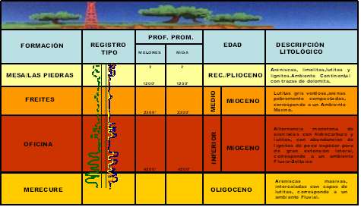

Los yacimientos de Venangocupet producen bajo el mecanismo de la expansión del gas en solución con el consiguiente agotamiento de la presión de yacimiento. Los pozos están completados con bombas de cavidad progresiva (BCP) de diferentes capacidades que dependen de la productividad del pozo, movidas por cabillas de 1-1/4” y amarradas a un motor de 100hp y 150hp, que permiten alcanzar una presión de abandono fluyente de aproximadamente 90 lpc, sumado a una sarta de producción compuesta por tubería de 51/2’’ y tubería de 1,315” la cual se conecta a otra tubería de 2 3/8” para la inyección de diluente. La estrategia consiste en evitar un aumento brusco de la relación gas-petróleo para mantener la energía del yacimiento, lo cual se consigue con un manejo cuidadoso de la presión de fondo fluyente de producción y una optimización del índice de productividad a través de la inyección de diluente al final de la sección horizontal del pozo productor.

Ubicación Geográfica:
Los campos operados por la Empresa Mixta Petrolera Venangocupet se encuentran ubicados a 23 km aproximadamente de la ciudad de El Tigre, en el Estado Anzoátegui y abarca los Municipios Simón Rodríguez, San José de Guanipa e Independencia.
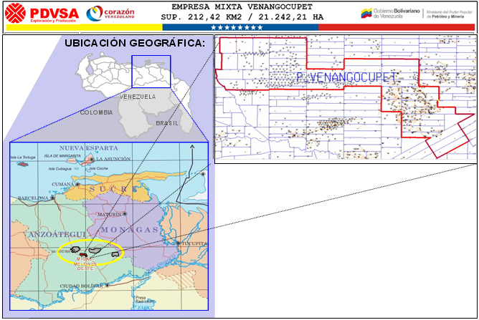
Figura F-1. Ubicación Geográfica Relativa de la Empresa Venangocupet.

La producción real del período Enero – Diciembre 2021 fue de 2,2 MBD con respecto a un Plan Original 202 Aprobado de 2,4 MBD, lo que representa una producción diferida de 5,9 MBD y un porcentaje de cumplimiento del 92% con respecto a la meta establecida.

Para el año 2021 a la Empresa Mixta Venagocupet le fue asignado un presupuesto de Inversiones Original Aprobado por un monto de 1,7 MMBs y 1,6 MM$. Al cierre de diciembre se tiene una ejecución de 0,0 MMBs y 0,0 MM$.
Para el año 2021 la Empresa Mixta Venangocupet le fue asignado un presupuesto de Operaciones Original Aprobado por un monto de 1,7 MMBs y 2,4 MM$. Al cierre de Diciembre se tiene una ejecución de 0,9 MMBs y 2,4 MM$, teniendo un porcentaje de ejecución de 53% en bolívares puros y 90% en divisas puras del presupuesto aprobado Original.

